調查報告

案 由：據悉，新北市汐止區「第八公墓」係坐落北峰段「1389」地號，然而汐止區公所卻違法核准非屬公墓之北峰段「1337」地號等8筆及北山段「1293」地號等3筆國有財產署管理之山坡地保育區之國有地土葬、濫葬區達4、5公頃。究民國91年頒布「殯葬管理條例」後，汐止區公所有否再核准埋葬於上開非屬「第八公墓」之國有地？該所有否依殯葬管理條例第33條設置登記簿？如有設置，為何會核准埋葬於非屬「第八公墓」之國有地？又是否屬於「第八公墓」由地籍圖極易分辨，為何承辦人員會違法核准？「巡山員」為何會帶至違法墓區埋葬？是否另有隱情？該所是否有收取每座墓規費及其他費用？又民國105年曾核准埋葬於北峰段地號「1335」號王姓地主之私人土地時，即遭抗議，為何仍繼續違法核准？而新北市政府是否有依「新北市殯葬設施查核評鑑及獎勵實施要點」，每年查核、評鑑？如有，為何任令該違法核准之墓區繼續擴大？均有調查之必要案。

調查意見：
本案經調閱新北市政府及財政部國有財產署（下稱國產署）等機關卷證資料，並由審計部提供相關查核情形，嗣於民國（下同）108年2月22日邀集新北市政府、新北市汐止區公所（下稱汐止區公所）及國產署、國產署北區分署等相關機關至現地履勘並進行詢問，業經調查竣事，茲臚列調查意見如下：

汐止區公所職司該區公立殯葬設施經營管理、埋葬及起掘許可證明之核發，惟長期未辦理「第八公墓」土地鑑界，亦未運用地理資訊系統輔助確認土地位址，遲至107年4月16日與汐止地政事務所辦理會勘，始發現該公所核發埋葬許可證之墓地非屬「第八公墓」範圍，公墓管理，顯有欠當；又該公所受理民眾申請「第八公墓」埋葬許可案件，公墓巡山員未依規定確認墓基之正確位置，公墓管理業務人員及主管亦未確實覆核，逕核發埋葬許可證明，致生誤葬於公墓範圍外之國有及私有土地情事，衍生占用糾紛，顯有疏失；對違反規定之新設(修繕)墳墓，未依規定積極查處，嚴重影響機關信譽，斲傷政府形象，顯有怠失。

依墳墓設置管理條例（72年11月11日制定公布，91年7月17日廢止）第16條第1項規定：「墳墓非經當地主管機關核發埋（火）葬許可證者，不得收葬。」復依殯葬管理條例（91年7月17日制定公布）第3條第1項第3款規定：「鄉（鎮、市）主管機關：（一）鄉（鎮、市）公立殯葬設施之設置、經營及管理。（二）埋葬、火化及起掘許可證明之核發。（三）違法設置、擴充、增建、改建殯葬設施、違法從事殯葬服務業及違法殯葬行為之查報。」第25條規定：「（第1項）公墓不得收葬未經核發埋葬許可證明之屍體或骨灰。……」第70條規定：「埋葬屍體，應於公墓內為之。……」故公立公墓係由各鄉 (鎮、市)公所經營、管理，且埋葬屍體須經核發埋葬許可證明，並於公墓內為之。

另殯葬管理條例第26條規定：「公墓內應依地形劃分墓區，每區內劃定若干墓基，編定墓基號次，每1墓基面積不得超過8平方公尺。但2棺以上合葬者，每增加1棺，墓基得放寬4平方公尺。……」第71條規定：「本條例施行前依法設置之私人墳墓及墳墓設置管理條例施行前既存之墳墓，於本條例施行後僅得依原墳墓形式修繕，不得增加高度及擴大面積。」第72條規定：「本條例施行前公墓內既存供家族集中存放骨灰（骸）之合法墳墓，於原規劃容納數量範圍內，得繼續存放，並不得擴大其規模。前項合法墳墓之修繕，準用前條第1項規定；其使用年限及使用年限屆滿之處理，準用第28條規定。」第76條規定：「墓主違反第26條第1項面積規定者，應限期改善；屆期仍未改善者，處新臺幣6萬元以上30萬元以下罰鍰，超過面積達一倍以上者，按其倍數處罰。」第99條規定：「墓主違反第71條第1項前段或第72條第2項規定，修繕逾越原墳墓之面積或高度者，經限期改善，屆期仍未改善者，處新臺幣6萬元以上30萬元以下罰鍰，超過面積或高度達1倍以上者，按其倍數處罰。」故新設（修繕）墳墓之形式，以及供家族集中存放骨灰（骸）之合法墳墓規模，均應合乎規定，違反者應限期改善；屆期仍未改善者，主管機關應依情節輕重予以處罰。

據新北市政府表示，該市改制升格（99年12月25日）前，各公立殯葬設施（含公墓及納骨塔）由各鄉（鎮、市）公所經營管理。改制升格後，各公立殯葬設施即由該府接管，該府考量新北市幅員廣大及在地便民服務，於100年1月19日及104年7月24日公告將「公立殯葬設施經營及管理、埋葬及起掘許可證明之核發」等權限委託各區公所執行，並訂定「新北市公立公墓及公立骨灰骨骸存放設施使用管理要點」、「新北市公立公墓及公立骨灰骨骸存放設施使用收費標準」及「新北市政府受理申請公立公墓墓地使用許可及埋葬許可證標準作業程序」，作為統一管理規範。依上開管理要點第4點第1款及第5點第1款規定，申請使用公立公墓墓基，申請人應填具申請書，檢附相關證明文件，向區公所提出申請，經核發埋葬許可，繳納使用規費後，始得施工埋葬；營葬時應提示墓地使用許可證明及埋葬許可證明，由公墓管理人員測定墓基之正確位置及面積後，依規定建造墳墓。另依「新北市政府受理申請公立公墓墓地使用許可及埋葬許可證標準作業程序」審查階段之規定，受理民眾申請案件審查階段，應擇期會同申請人現場勘查，測定墓基之正確位置及面積，並做成紀錄。

新北市汐止區「第八公墓」（下稱「第八公墓」）係坐落於該區北峰段1389地號土地，面積1,1654.95平方公尺。依汐止區公所表示，據悉自日治時期「第八公墓」即設置於該處，由於年代久遠，確切時間已無可考。另該所因風災，89年以前檔存資料因此滅失，依89年至目前公墓登記清冊，「第八公墓」（含毗鄰國有土地墳墓部分）核准數量經查有總計307件。汐止區公所另表示，該區北峰段1337地號等多筆國有土地，由於長久以來已作為墓地使用，且其入口斜坡處曾設有公墓指示牌，公墓巡山員係依墓基欲設置地點之周遭環境，判斷其地點是否位於公墓範圍內，以致核發埋葬許可之墳墓誤葬於國有土地上，直至107年4月16日該公所會同汐止地政事務所辦理鑑界後，方得知會勘地點係屬國有土地，亦未再有核發該地上墳墓埋葬許可之情事，該所刻正辦理查估作業，待辦理比對後函送新北市政府殯葬管理處（下稱新北市殯葬處）辦理後續事宜；該所除已會同新北市殯葬處、國產署北區分署於107年10月至現場設置禁葬公告，同時督導公墓巡山員，倘發現未經申請逕行埋葬或起掘者，即時回報該所辦理查報作業，現場如有任意堆置材料之情形，亦告知當地業者儘速清除，並拍攝現場照片，列入當日巡查紀錄，以避免濫葬情事再次發生等語。

另有關新北市汐止區北峰段1335地號土地所有權人因土地上設有墳墓，遭課徵地價稅，於105年7月向汐止區公所陳情，惟106年4月又核准1座新墓設置於私有土地一節，汐止區公所表示，依現存檔存資料查無民眾反映之11門墳墓埋葬申請資料，為協助上開私有土地所有權人移除該地上墳墓，該所於105年至現場辦遷葬告知，惟當時該所尚無衛星定位工具可資使用，故僅依地政單位指界結果(鑑界需取得土地所有權人同意)，於現場11座墳墓張貼告知單；由於該區公墓皆屬傳統公墓，墓基欲設置地點係依申請人告知，惟該私有土地與鄰近土地之間並無明確界線，該所公墓巡山員僅能依據現場情形判斷；直至106年11月11日辦理地藉重測，該土地所有權人於現場拉設警示帶後，方得知106年4月取得該所核發埋葬許可證明之李姓墳墓，亦位於該私有土地。該所已於107年5月28日撤銷其埋葬許可(考量臺灣風俗習慣，該所已與土地所有權人達成協議，於112年再行辦理遷葬)，相關人員(包括民政課課長江○○、辦事員徐○○、公墓巡山員吳○○)亦已辦理懲處，現場尚未辦理遷葬之5座墳墓(原有20座，15座已辦理遷葬)，亦由該所持續辦理公告，以確保土地所有權人權益等語。

惟據審計部查報，99年7月22日改制前原汐止市公所移交土地清冊，及內政部國土測繪中心之臺灣通用正射影像圖資顯示，「第八公墓」與同段1335地號私有土地及北峰段1337地號等多筆國有土地分別位於不同山頭（如附圖一）。汐止區公所長期未辦理「第八公墓」土地鑑界，在界址不明情況下，仍僅沿襲舊例，由公墓巡山員會同申請人現場勘查選定埋葬地點，未妥為運用地理資訊系統（如內政部於97年開發之「地籍圖資網路便民服務系統」）輔助確認選定之區域土地地號及位址是否屬於「第八公墓」範圍內，遲至107年4月16日與汐止地政事務所辦理會勘，始發現該等區域非屬「第八公墓」範圍，公墓管理顯有欠當。又查105年至107年9月底止汐止區公所受理民眾申請「第八公墓」墓地使用證明及埋葬許可證明案件之會勘紀錄暨現場照片，公墓巡山員在會勘紀錄表上，未依規定核實測定墓基之正確位置及填寫坐落地號資料，仍勾選實際坐落地號與申請資料相符，公墓管理業務人員及主管亦未確實覆核，逕核發埋葬許可證，致長年核發埋葬許可證卻埋葬於非屬公墓範圍之國有及私有土地情事發生。據汐止區公所清查結果，該所於105年8月以後核發埋葬許可而葬於「第八公墓」毗鄰國有土地之案件，仍有13件之多（如附表一）。

此外，「第八公墓」毗鄰遭墳墓占用之國有土地位於金龍里辦公室旁邊小路的兩邊，範圍廣大極易辨識，本院履勘現場發現該地區甚多修建擴大成新型雄偉墳墓，甚至有舊墳拆除，準備整修成新墳，工具、砂石俱在（如附圖二）。肉眼所及，很多繼續增(修)件之新墳墓，由修建後樣式明顯未依照原墳墓形式修繕，顯有違反殯葬管理條例第26、71、72條規定之情事，惟汐止區公所並未依同條例第76、99條規定積極進行查處，對違反者要求其限期改善，並就屆期仍未改善者，依其違法情節輕重予以處罰。

綜上，汐止區公所職司該區公立殯葬設施經營管理、埋葬及起掘許可證明之核發，惟長期未辦理「第八公墓」土地鑑界，亦未運用地理資訊系統輔助確認土地位址，遲至107年4月16日與汐止地政事務所辦理會勘，始發現該公所核發埋葬許可證之墓地非屬「第八公墓」範圍，公墓管理，顯有欠當；又該公所受理民眾申請「第八公墓」埋葬許可案件，公墓巡山員未依規定確認墓基之正確位置，公墓管理業務人員及主管亦未確實覆核，逕核發埋葬許可證明，致生誤葬於公墓範圍外之國有及私有土地情事，衍生占用糾紛，顯有疏失；對違反規定之新設(修繕)墳墓，未依規定積極查處，嚴重影響機關信譽，斲傷政府形象，顯有怠失。

新北市政府長期以來未依規定對各區公所管理之公立公墓進行稽核，且於100年間已知悉轄內國有土地遭私人墳墓占用之情事，卻未積極要求各區公所查明有否核發埋葬許可誤葬國有土地之案例，迄106年4月國產署北區分署通知該府就汐止第一、二公墓周邊國有土地遭闢建墳墓範圍辦理撥用時，始於同年6月29日辦理教育訓練，提醒墓政業務承辦人須記載經緯度，並於107年6月19日修訂申請書，增加經緯度欄位，俾使墓政人員確實掌握墳墓位置，惟對有否核發許可而誤葬國有土地之情事，仍未查明釐清並採取一致性之處理方式，墓政監督管理，顯有怠失。

依殯葬管理條例第34條第1項（101年7月1日修正為第38條）規定：「直轄市、縣（市）主管機關對轄區內殯葬設施，應定期查核管理情形，並辦理評鑑及獎勵。前項查核、評鑑及獎勵之自治法規，由直轄市、縣（市）主管機關定之。」故直轄市、縣（市）主管機關對轄區內殯葬設施，應每年查核管理情形，並辦理評鑑及獎勵。新北市改制升格（99年12月25日）前，於92年10月6日訂定「臺北縣殯葬設施查核評鑑及獎勵實施要點」，改制升格後該要點於100年8月1日停止適用，並於同日發布施行「新北市殯葬設施查核評鑑及獎勵實施要點」，作為該市各合法公立、私立殯葬設施之查核、評鑑依據。另該府於102年1月1日成立殯葬處理各項殯葬業務，以及公立殯葬設施之設置規劃及市有墓地土地之管理監督等事項。

詢據新北市政府表示，該府於92年至99年均依上開條例及實施要點辦理殯葬設施評鑑，惟因該市幅員廣大，故對於各鄉(鎮、市)公立同類殯葬設施，6處以上15處以下，由主辦單位擇定2處辦理。100年至103年間對殯葬設施之經營管理辦理考核，項目包含公墓暨納骨塔維護情形、公墓暨納骨塔內部經營管理情形、專業服務及員工訓練情形、民眾權益保障及改進及創新措施等，103年6月至106年5月止，完成轄內18處納骨塔稽核，106年6月起增加公立公墓稽核，持續逐步辦理該市公立公墓稽核；經查92年至101年間公立殯葬設施評鑑，依現有檔存資料查無「第八公墓」評鑑資料，殯葬處102年成立後迄今，亦無「第八公墓」稽核資料；殯葬處於106年6月29日辦理教育訓練，提醒墓政業務承辦人須記載經緯度，107年6月19日修訂該市「新北市政府受理申請公立公墓墓地使用許可及埋葬許可證標準作業程序（含公所）」之申請書，增訂經緯度欄位，讓公所墓政人員辦理起掘、埋葬或巡查時，掌握各墳墓設置位置，作好公墓管理等語。

有關新北市汐止區北峰段1337地號等多筆國有土地遭違法核准埋葬一節，該府則表示，該市殯葬處於107年7月20日下午接獲汐止區公所電話告知後，該處即請汐止區公所查明已核發埋葬許可數量及範圍，並於同年7月25日拜訪國產署暸解土地委託管理、撥用可行性及研議處理方式，7月27日對墓政業務相關人員辦理教育訓練，提醒相關人員核發埋葬許可務必確認埋葬地號，8月7日辦理「第八公墓」禁葬公告，8月20日與國產署、汐止區公所至現場會勘。該處並撥款請汐止公所針對核發墳墓誤占國有土地辦理現場清查，清查後所列清冊，將專案列管，另於周邊設置告示標示，防止再有新葬行為等語。

惟依國產署提供資料，該署北區分署（改制前之國產局臺灣北區辦事處）於100年5月2日召開「研商本處100年度排除占用之50大占用土地列屬墳墓使用者，應如何處理會議」，該次會議結論(二)略以：「……其餘屬私人墳墓占用土地，臺北市政府及新北市政府表示皆無設置或經營公墓、殯葬設施需要，無撥用或委託管理需求。……」故新北市政府於當時即已知悉轄內國有土地遭私人墳墓占用之情事，惟當時該府並未要求各區公所清查是否有核發埋葬許可而占用國有土地之情事，亦未辦理教育訓練，提醒相關人員核發埋葬許可務必確認埋葬地號與位址，更未針對轄內公墓管理實施稽核評鑑。嗣國產署北區分署於106年4月10、18日分別函知汐止公所與該市殯葬處就新北市汐止第一、二公墓周邊國有土地遭闢建墳墓範圍辦理撥用時，該市殯葬處僅以撥用範圍之國有土地不符公墓用地規定、埋葬需求已日益減少、非屬合法設置之墳墓等理由，於同年4月27日函復北區分署無撥用需求，惟仍未要求汐止區公所仔細查明是否有核發埋葬許可而占用國有土地之情事。嗣新北市殯葬處於107年7月20日下午接獲汐止區公所電話告知後，始請該區公所查明已核發埋葬許可數量及範圍，並暸解土地委託管理、撥用可行性及研議處理方式，以及後續辦理墓政業務教育訓練時，提醒相關人員核發埋葬許可務必確認埋葬地號等相關補救措施。

另國產署北區分署查詢地理圖資結果，發現新北市所轄八里（第四）、土城（第四、九）、五股（第二）、坪林（第十）、林口（第二）、貢寮（第二、十一、十五）及泰山等公墓周邊，均涉有國有土地遭闢建墳墓使用之情事，乃於107年7月27日函復新北市殯葬處：「……基於整體考量及處理一致性，前述新北市轄之公墓涉國有土地部分，請循『汐止第八公墓』之處理方式，於後續確認使用範圍後辦理撥用，俾有效規劃及系統性之管理新北市轄公墓。」經該署統計，截至107年8月底，列管新北市占用作公墓使用之國有土地計有60筆，面積達370公頃，顯見情形相當嚴重。惟新北市政府僅表示，國產署北區分署指稱上開公墓周邊國有土地遭闢建墳墓，請該市殯葬處撥用土地一節，應由該署提出明確占用地號及事實，俾利釐清責任，該府將協助該署依相關規定處理；後續採取「採購公墓地籍定位平板電腦，輔助公墓巡查員確認公墓範圍」、「辦理教育訓練，加強墓政業務人員法規觀念及執行」、「加強稽核公墓各項申請情形，及增加公墓告示宣導」、「即將滿葬公墓，評估辦理禁葬」、「加強機關間橫向聯繫，經查報濫葬墳墓，通知土地管理機關」等因應處理方式，避免此類案件再發生等語，對於轄內各區公所過去是否有核發埋葬許可而占用國有土地之情事，仍未要求查明釐清並採取一致性之處理方式。

綜上，新北市政府長期以來未依規定對各區公所管理之公立公墓進行稽核，且於100年間已知悉轄內國有土地遭私人墳墓占用之情事，卻未積極要求各區公所查明有否核發埋葬許可誤葬國有土地之案例，迄106年4月國產署北區分署通知該府就汐止第一、二公墓周邊國有土地遭闢建墳墓範圍辦理撥用時，始於同年6月29日辦理教育訓練，提醒墓政業務承辦人須記載經緯度，並於107年6月19日修訂申請書，增加經緯度欄位，俾使墓政人員確實掌握墳墓位置，惟對有否核發許可而誤葬國有土地之情事，仍未查明釐清並採取一致性之處理方式，墓政監督管理，顯有怠失。

「第八公墓」鄰近之國有土地，早於91年間即有遭占用闢建墳墓情形，且數量及密集程度逐年增加，惟國產署北區分署多年未辦理勘查，致被占用範圍一再擴大；該分署雖於104年將其列為優先處理占用案件，卻延宕至106年4月始函請新北市政府辦理撥用，惟該府函復無撥用需求後，即未予積極續處，迨至107年7月民眾及媒體披露，始釐清全部占用範圍並採取相關作為，被占用面積已達5公頃多，該分署對所管國有土地長期遭闢建墳墓違法占用卻未積極查處，核有行政怠惰之嫌，國產署未盡監督權責，均有疏失，應予積極改善，以維政府公信力。

依國有財產法第4條規定：「（第1項）國有財產區分為公用財產與非公用財產兩類。（第3項）非公用財產，係指公用財產以外可供收益或處分之一切國有財產。」第12條規定：「非公用財產以財政部國有財產局為管理機關，承財政部之命，直接管理之。」故國產署（102年1月1日改制前為國有財產局）承財政部之命，為國有非公用財產之管理機關，並設有分署（102年1月1日改制前為辦事處）及各地區辦事處（102年1月1日改制前為分處），實際負責轄區內國有財產之清查、管理、處理等事項，並受國產署之指揮監督。該署為積極處理被占用國有非公用不動產，以維護國產權益，特訂定「國有非公用不動產被占用處理要點」。依該要點（101年7月27日修正發布）第5點第1項規定：「國有非公用不動產被公司組織之公營事業或私人占用，其符合國有財產法及相關法令規定者，得以出租、讓售、專案讓售、視為空地標售、現狀標售或委託經營等方式處理。被占用不動產無法依前項方式處理者，應通知占用人自行拆除或騰空交還。並得依下列方式處理：（一）違反相關法律或土地使用管制者，通知或協調主管機關依法處理。（二）以民事訴訟排除。（三）依刑法第320條、第349條規定移請地方警察機關偵辦或逕向檢察機關告訴。」第6點第1項規定：「被占用之不動產，在占用人未取得合法使用權源或騰空交還前，執行機關先依民法不當得利之規定，向占用人追溯收取使用補償金。……」

據國產署表示，該署北區分署雖於100年5月2日召開「研商本處100年度應排除占用之50大占用土地中列管屬墳墓使用者，應如何處理會議」，惟當時所列遭墳墓使用之標的，並無現毗鄰「第八公墓」旁之國有土地。嗣該署北區分署於104年將新北市汐止區北峰段1337地號國有土地列為新北市大面積占用案件，並於同年4月13日至現場勘查，現況結果該區域之周遭範圍均為墳墓使用，勘查資料登載地上物狀況為「湖前街117號附近雜草林、墳墓」，且該墳墓對外出入口處立有「新北市汐止區公所第八公墓」之告示牌，爰將該地上物使用人列為「汐止區公所」。惟因該署北區分署組織改造、相關主管人員異動及承辦人員流動頻繁，肇至業務推動上難以有效銜接，爰遲至106年4月10日及18日始分別函請汐止區公所及新北市殯葬處秉目的事業主管機關權責辦理撥用，惟汐止區公所函復該所僅屬代管機關，新北市殯葬處則函復無撥用需求。

嗣「第八公墓」周邊有國有土地遭闢建墳墓占用情事經媒體報導後，該署北區分署為釐清現況，再至現場勘查結果，計有北峰段1337地號等19筆國有土地(面積合計5.808公頃)遭闢建墳墓。該署北區分署於107年7月27日函請汐止區公所及新北市殯葬處提供核准闢建墳墓相關資料，並就新北市轄內八里等地區公墓涉國有土地部分，一併請該處本於目的事業主管機關權責辦理撥用。該署北區分署於上開函未獲復後，邀集新北市殯葬處及汐止區公所等相關單位於107年8月20日至現場釐清國有土地遭作為墳墓使用之範圍及現況。針對土地遭墳墓使用之占用情形，該署北區分署雖可依「國有非公用不動產被占用處理要點」規定排除占用，惟考量我國風俗民情，對先人慎終追遠情誼之重視，北區分署仍持續協調新北市殯葬處及汐止區公所辦理撥用，期由墓政機關納入管理。

依新北市汐止區公所107年12月5日函查告，已啟動墳墓清查作業，並將於108年6月1日完成。該署北區分署為加速解決墳墓占用問題，已與新北市殯葬處及汐止區公所共同設置告示牌，公告禁止營葬行為。為避免經管之國有非公用土地上墳墓在占用未處理完成前，遭殯葬業者張貼修繕資料連絡資訊，遭致墓主家屬誤解而委託殯葬業者翻修墳墓，增加日後處理難度，該署北區分署將不定期巡管，倘於現地發現殯葬業者有相關宣傳行為，立即予以勸導，倘發現現場已有動工修建行為，將立即通報殯葬主管機關汐止區公所及新北市殯葬處依法處理。該署北區分署將於108年6月洽取清查結果後，立即辦理下列作業：

屬汐止區公所核發埋葬許可之坐落範圍，於108年7月底前協調汐止區公所依規定辦理撥用或委託管理。

非經取得埋葬許可之私人墳墓，倘經汐止區公所清查取得墓主資料，108年7月底前通知其家屬就占用案址國有土地部分，申請取得合法使用權；另就無墓主資料部分，108年7月底前至現場張貼公告，請墓主家屬辦理遷葬或依規定申請取得合法使用權。

據審計部函報，「第八公墓」鄰近遭占用之19筆國有土地，分別位於為「保護區」、「山坡地保育區」，其中僅北峰段1148及1152地號等2筆土地屬於「殯葬用地」，惟現況均遭闢建墳墓，違反使用分區及編定用地容許使用項目。又依國產署提供之歷史航照圖資比對結果，上開19筆土地早於91年間即存有地上闢建墳墓情形，且闢建數量及密集程度逐年增加，惟查該署北區分署近10年間多未辦理勘查，甚有13筆土地從未辦理勘查，未能即時掌握遭占用情形機先處理，肇致被占用範圍一再擴大，如：北峰段1367地號（面積0.6885公頃）於91年間僅西北角處遭闢建墳墓，惟被占用範圍隨時日推移，經年累月逐漸擴增，時至105年近整筆土地遭闢建墳墓，僅東南處尚保持原始植被狀態，且其餘同地段之1344及1373地號等土地，近10年間亦有類此被占用範圍擴張情形。

另查，該署北區分署於104年間派員辦理該區北峰段1337地號土地（面積0.6759公頃）現場勘查時，發現地上有墳墓存在，即以「機關占用」列管，並選列為104年度「被占用國有非公用不動產加強清理計畫」新北市轄內大面積被占用案件優先處理，惟該署北區分署卻以組織改造、相關主管人員異動及承辦人員流動頻繁為由，延宕至106年4月18日始函請新北市殯葬處辦理撥用，而該處函復因推廣環保葬故不鼓勵土葬而無撥用需求後，該署北區分署又未予積極續處，且該署北區分署104年間勘查北峰段1337地號時，毗鄰該筆土地東、西、南及東南側之北峰段1338、1373、1369及1344地號土地上亦有墳墓存在情形，卻未併同勘查，遲至107年7月19日接獲媒體採訪時，始於當日針對全區占用範圍辦理實地勘查予以釐清，並以「機關占用」列管。

綜上，「第八公墓」鄰近之國有土地，早於91年間即有遭占用闢建墳墓情形，且數量及密集程度逐年增加，惟國產署北區分署多年未辦理勘查，致被占用範圍一再擴大；該分署雖於104年將其列為優先處理占用案件，卻延宕至106年4月始函請新北市政府辦理撥用，惟該府函復無撥用需求後，即未予積極續處，迨至107年7月民眾及媒體披露，始釐清全部占用範圍並採取相關作為，被占用面積已達5公頃多，該分署對所管國有土地長期遭闢建墳墓違法占用卻未積極查處，核有行政怠惰之嫌，國產署未盡監督權責，均有疏失，應予積極改善，以維政府公信力。

處理辦法：

調查意見，糾正新北市政府、財政部國有財產署，並議處失職人員見復。

調查意見，函復審計部。

調查報告附件，僅公布附表四及附圖二、三，其餘不公布。

檢附派查函及相關附件，送請內政及少數民族委員會、財政及經濟委員會聯席會議處理。

調查委員：蔡崇義

- 新北市汐止區公所105年8月以後仍於「第八公墓」毗鄰國有地核發埋葬許可證申請案
受理日期 | 申請人 | 核准日期 | 許可證號
105/2/23 | 張○○ | 105/2/25 | 2
105/2/25 | 黃○○ | 105/3/4 | 4
105/3/21 | 葉樹 | 105/3/23 | 8
105/6/15 | 黃○○ | 105/6/20 | 17
105/12/12 | 張○○ | 105/12/14 | 32
105/12/13 | 洪○○ | 105/12/15 | 34
106/2/8 | 黃○○ | 106/2/13 | 1
106/3/27 | 林○○ | 106/3/31 | 5
106/4/7 | 李○○ | 106/4/12 | 7
107/1/19 | 邱○○ | 107/1/23 | 1
107/1/26 | 黃○○ | 107/1/31 | 3
107/3/27 | 陳○○ | 107/4/10 | 10
107/4/25 | 林○○ | 107/5/16 | 13
資料來源：新北市政府

- 「第八公墓」毗鄰遭墳墓占用之國、私有土地空照圖
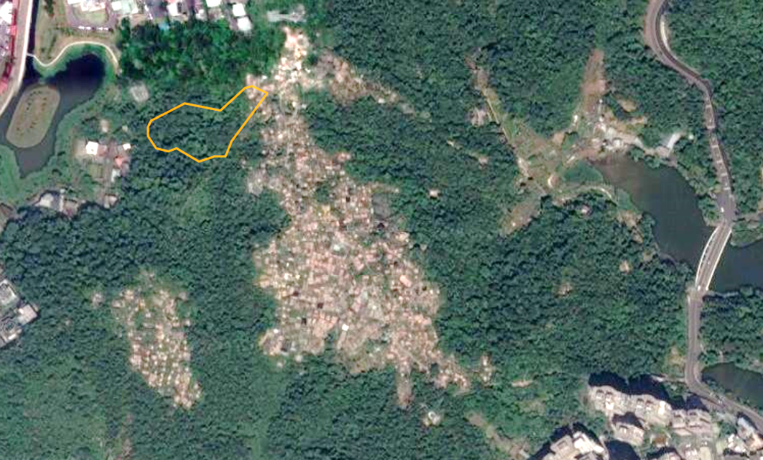
國有土地
私有土地
汐止第八公墓
國有土地
國有土地
國有土地
國有土地
資料來源：新北市政府。
- 「第八公墓」毗鄰遭墳墓占用之國有土地現況圖(一)
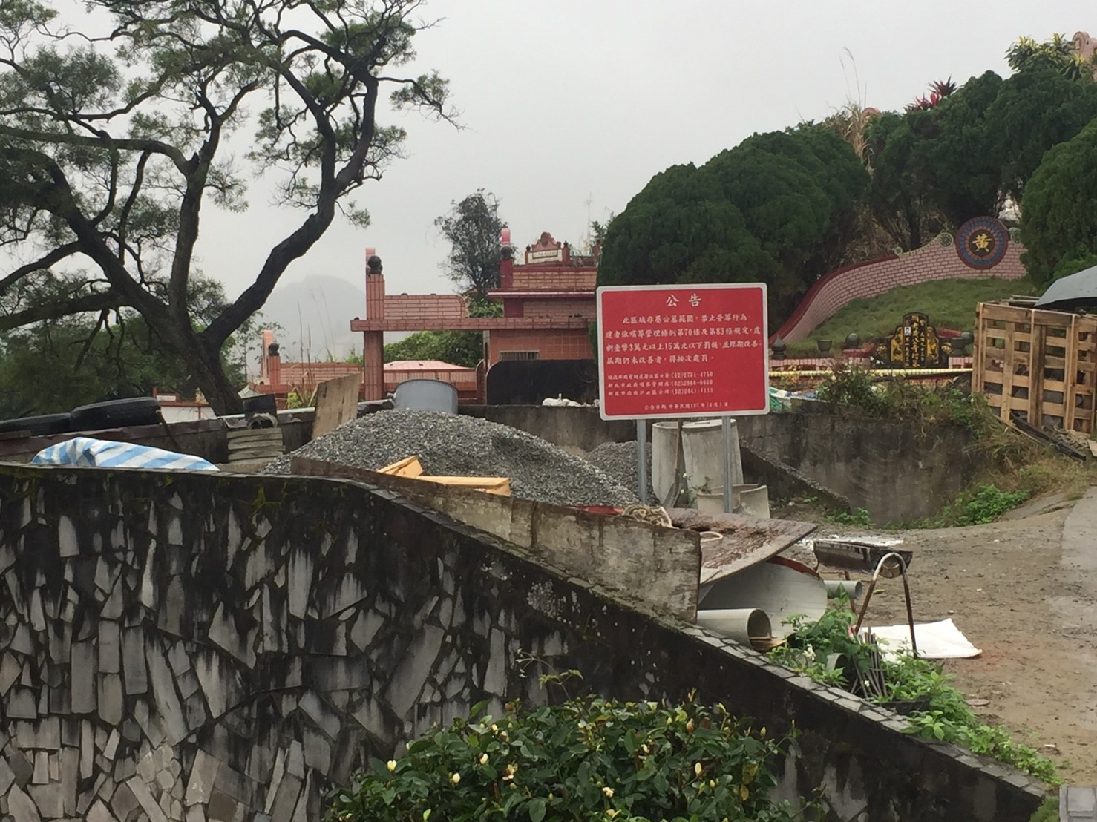

101年1月11日修正移列為第25條第1項及第70條。
107年7月27日台財產北管字第10785035090號函。

